Nama : Fadlin Nur Asyifa

Nim : 1870231160

Uas Algoritma

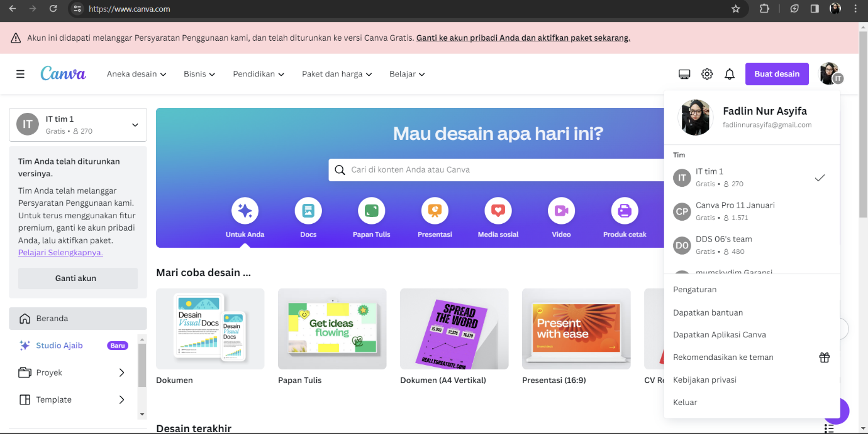

Canva: Mempermudah Kreativitas dengan Desain yang Ramah PenggunaDalam lanskap digital yang terus berkembang, komunikasi visual memainkan peran penting dalam menyampaikan pesan secara efektif. Baik Anda seorang desainer profesional atau seseorang dengan keterampilan desain grafis yang minimal, Canva menjadi alat yang serbaguna dan ramah pengguna yang memberdayakan individu dan bisnis untuk membuat visual yang menakjubkan dengan mudah.Pengantar CanvaCanva, didirikan pada tahun 2012 oleh Melanie Perkins, Cliff Obrecht, dan Cameron Adams, telah muncul sebagai platform pilihan bagi para penggemar desain dan profesional. Dengan misi untuk mendemokratisasi desain dan membuatnya dapat diakses oleh semua orang, Canva menyediakan seperangkat alat dan fitur yang kuat untuk membuat berbagai visual, mulai dari grafik media sosial hingga presentasi dan materi pemasaran.Antarmuka Ramah PenggunaSalah satu fitur unggulan Canva adalah antarmuka yang intuitif dan ramah pengguna. Baik Anda seorang desainer berpengalaman atau pemula, fungsionalitas seret dan lepas Canva membuat proses desain menjadi lancar. Tata letak platform ini terorganisir secara logis, memungkinkan pengguna untuk berpindah dengan mudah melalui berbagai elemen desain.Template Desain yang BeragamCanva menawarkan perpustakaan template desain yang luas untuk memenuhi berbagai kebutuhan dan industri. Dari posting media sosial dan infografis hingga kartu bisnis dan poster, Canva memiliki template untuk hampir setiap kebutuhan desain. Koleksi yang luas ini tidak hanya menghemat waktu tetapi juga berfungsi sebagai sumber inspirasi bagi mereka yang mencari ide kreatif.Kemampuan KustomisasiOpsi kustomisasi Canva sangat kuat dan fleksibel. Pengguna dapat dengan mudah memodifikasi template sesuai dengan preferensi mereka, menggabungkan warna, logo, dan font merek. Platform ini menyediakan beragam jenis font, foto stok, ikon, dan ilustrasi, memastikan bahwa desain tetap unik dan menarik secara visual.Fitur KolaborasiCanva melampaui kemampuan desain individu dengan fitur kolaboratifnya. Tim dapat bekerja bersama secara real-time pada satu desain, menjadikannya alat yang ideal untuk bisnis dengan beberapa pihak yang terlibat dalam proses kreatif. Komentar dan umpan balik dapat ditambahkan langsung ke desain, menyederhanakan komunikasi.Canva untuk PendidikanMenyadari pentingnya keterampilan desain dalam dunia modern, Canva telah membuat kemajuan signifikan di sektor pendidikan. Canva untuk Pendidikan menyediakan platform kolaboratif bagi guru dan siswa untuk membuat materi pendidikan. Mulai dari presentasi hingga rencana pelajaran, Canva meningkatkan aspek visual dalam pembelajaran.Aksesibilitas di Mana Saja, Kapan SajaPlatform berbasis cloud Canva memastikan bahwa pengguna dapat mengakses desain mereka dari mana saja dengan koneksi internet. Aksesibilitas ini sangat berharga bagi individu dan tim yang perlu bekerja pada proyek secara remote atau berkolaborasi di lokasi yang berbeda.Canva Pro: Membuka Fitur PremiumSementara Canva menawarkan berbagai fitur gratis yang mengesankan, Canva Pro membawa pengalaman tersebut ke level berikutnya. Pelanggan mendapatkan akses ke elemen premium, opsi kustomisasi lanjutan, dan kemampuan untuk mengubah ukuran desain dengan mulus. Canva Pro adalah investasi berharga bagi bisnis dan individu yang mencari kemampuan desain tambahan.Memberdayakan Usaha KecilBagi usaha kecil dengan anggaran terbatas untuk desain grafis, Canva membuktikan dirinya sebagai pemain yang berpengaruh. Ini memungkinkan pengusaha membuat materi pemasaran yang terlihat profesional tanpa perlu perangkat lunak desain mahal atau menyewa desainer khusus. Demokratisasi desain ini berkontribusi pada pertumbuhan usaha kecil dalam lanskap digital.Canva dalam Pemasaran Media SosialMedia sosial telah menjadi platform penting untuk promosi merek, dan Canva melengkapi tren ini dengan sempurna. Platform menyediakan template yang disesuaikan untuk berbagai platform media sosial, membantu pengguna membuat postingan, cerita, dan banner yang menarik secara visual. Kesederhanaan proses desain memastikan bahwa bisnis dapat menjaga kehadiran online yang konsisten dan menarik.Dampak Canva pada Budaya Kerja Jarak JauhDengan munculnya budaya kerja jarak jauh, kebutuhan akan alat desain kolaboratif dan mudah diakses telah meningkat. Fitur Canva sejalan dengan tuntutan budaya kerja jarak jauh, memungkinkan tim berkolaborasi dengan lancar dan membuat presentasi serta dokumen yang menarik secara visual.Kesimpulan: Canva sebagai Pendorong KreativitasPerjalanan Canva dari sebuah startup menjadi platform desain global mencerminkan dampaknya pada cara kita mendekati komunikasi visual. Dengan menyediakan antarmuka yang ramah pengguna, template yang beragam, dan fitur kolaboratif, Canva menjadi alat yang penting bagi individu dan bisnis yang ingin meningkatkan kemampuan desain mereka.Di dunia di mana